ACTIVITY PERTEMUAN 5

**NAMA : Muhammad Tarmidzi Bariq**

**NPM : 51422161**

**KELAS : 3IA11**

**MATERI : FRAMEWORK JS, KOMPONEN & REACT JS**

**MATA PRAKTIKUM : PEMOGRAMAN WEBSITE**

(Screenshoot langkah-langkah sesuai video pembelajaran dan jelaskan dengan ringkas)

SS Codingan yang diubah dan output

App.js

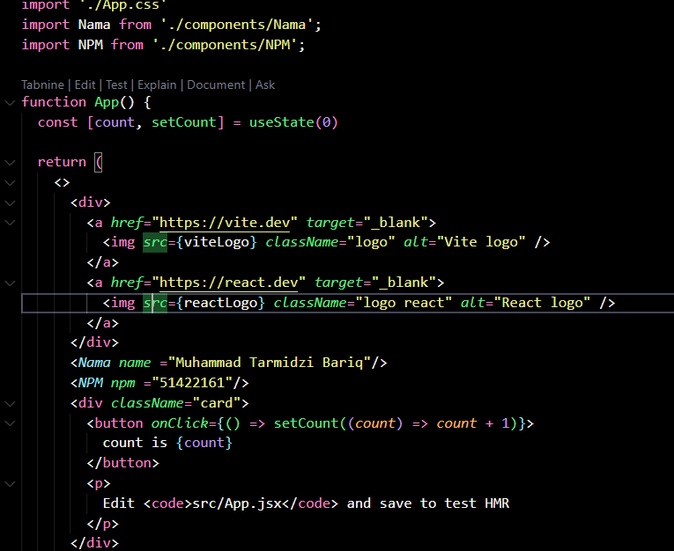

NPM.js

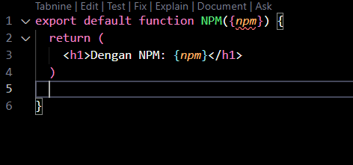

Nama.js

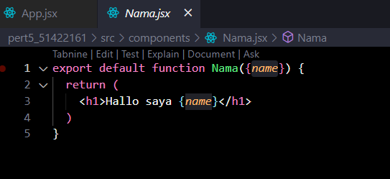

Output

